**Zdravá Zem**

* Porozprávajte sa s deťmi o životnom prostredí, ochrane prírody ( neznečisťovaní prírody , o odpadkoch v lese v okolí vodných tokov...) triedení odpadu a jeho ďalšom využití.

Maketa zemegule je umiestnená na magnetickej tabuli ( na stole). Počas rozprávania príbehu umiestňujeme makety odpadkov na zemeguľu. Deti si vypočujú príbeh o zemeguli, hľadajú spôsob akým môžu Zemi pomôcť. Odnímajú makety odpadkov a umiestňujú ich na maketu koša umiestneného na magnetickej tabuli.

**Motivácia:** Bola raz jedna zemeguľa, ktorá bola šťastná, lebo bola krásna, zdravá a čistá (obr. 1). Ale ľudia začali zabúdať, že našu Zem si treba vážiť a nechávali v prírode odpadky, znečisťovali vodu a ovzdušie...A tak sa jedného dňa zo šťastnej Zeme stala smutná, chorá a znečistená planéta ( obr. 2). Ako by sme jej deti mohli pomôcť? „Pozbierame všetko, čo do prírody nepatrí...“ ( obr. 3)

Obr.1 obr.2

 

Teraz keď sme vyčistili našu zemeguľu od odpadkov, potrebujeme tento odpad roztriediť, aby sa nezačal hromadiť. Ak ho správne roztriedime, z mnohých nepotrebných vecí sa stanú nové a nebudú ležať na smetisku a znečisťovať prírodu.

S triedením odpadu nám pomôže jedna básnička, ktorú sa naučíme.

***Báseň o separovaní***

*Odpad triedim veľmi rád, s prírodou som kamarát.*

*Do nádoby* ***modrej*** *deti, každý jeden papier letí.*

*Do* ***žltej*** *zas celkom rád, hádžem každá jeden plast.*

***Zelená*** *je milé deti, iba na sklenené črepy.*

*A na čo je* ***červená?*** *Tá je na kov určená.*

*Separovať poďme všetci, veď z odpadu budú nové veci.*

Makety separačných nádob umiestnime na magnetickú tabuľu, počas rozprávania básne deti trieda odpadky do separačných nádob ( obr. 4).

Obr. 3 Obr.4

 

* ***Hra Na rybníček***

Lanom vyznačíme breh rybníka. Na plochu rybníka rozložíme makety zvierat a živočíchov, ktoré žijú vo vode aj pri vode. Bližšie k okraju, aby deti dosiahli, ale aj po brehu rybníka rozložíme rôzne druhy odpadu. Deti zbierajú predmety, ktoré do rybníka nepatria. Staršie deti vytriedia odpad do určených kontajnerov.

* Na vychádzke si pozrite farby kontajnerov a na čo sa využívajú. Deti by Vám už mali vedieť povedať, do ktorého kontajnera sa aký odpad vyhadzuje.

MATEMATICKÉ PREDSTAVY:

* Bez zisťovanie počtu predmetov rozdelí skupinku na 2 -3 skupinky. (môžeme rozdeliť čokoľvek : bábiky, autíčka, kocky, farbičky, cukríky..... Deťom môžete povedať nech rozdelia napr. rozkrojené jabĺčko napr. na 9 častí medzi členov rodiny. Jedno maminke, jedno ockovi, jedno sebe....

EDUKAČNÁ AKTIVITA

O batérií Eleonóre

V jednej uličke na konci mesta bol malý domček. Bývala v ňom rodinka. Táto rodinka sa raz pobrala na obrovský nákup, kúpila veľa drahých vecí napr., televízor, ovládače, hračky pre deti, počítače, rádio a samozrejme batérie. V jednom balíčku bola batéria, ktorá́ sa volala Eleonóra. Najprv sa zabývala v ovládači, v ktorom sa stretla s kamarátkou Laurou. Začali sa spolu rozprávať, kde všade by chceli bývať. Eleonóra snívala o diaľkovom ovládači na autíčko, Laura chcela svoju energiu využiť v spievajúcej bábike. Eleonóra ani nevedela ako rýchlo sa jej sen splní. Na druhý deň chcel chlapec vyskúšať svoje nové autíčko. Ale v balíčku z obchodu ostala iba jedna batéria. Napadlo ho požičať si jednu z ovládacia, v ktorom bývala Eleonóra. Chlapec si vybral pravé ju. Eleonóre sa v ovládači na autíčko veľmi páčilo. Neležala niekde na gauči, alebo pri televízii, ale s chlapcom bola skoro stále vonku. Stalo sa však, že Eleonóre došla energia, tak ju vymenil za inú batériu. Vyhodil ju von oknom do záhrady. Vtom k nej pribehol psík a začal ju olizovať. Všetci vieme, že batérie obsahujú́ aj škodlivé látky, takže psík ochorel. Rodina zavolala pána zverolekára. Ten, pretože bol veľmi múdry, hneď zistil čo psíkovi je a oznámil to rodine. Chlapec si spomenul čo urobil s použitou batériou a bežal ju odniesť. Doma mu vysvetlili kam patria použité batérie a aké sú nebezpečné. Chlapec potom pozbieral všetky použité batérie doma aj v okolí, po celej ulici a odniesol ich do separovaného zberu. Tam našla svoj domov aj naša batéria Eleonóra, ktorej sa tam páčilo, lebo sa tam stretávajú všetky batérie. Najmilšie prekvapenie bolo, keď tam stretla svoju kamarátku Lauru.

PONAUČENIE: Neodhadzuj nič tam, kde to nepatrí, lebo všetko má svoje miesto a ublížiť̌ môžeme nielen sebe, ale aj svojim blízkym a zvieracím priateľom.

Úloha pre deti: reprodukovať obsah rozprávky.

Nakresliť obsah rozprávky podľa vlastnej fantázie

Otázky pre deti:

- Čo všetko nakúpila rodinka v obchode?

- Ako sa volala kamarátka, ktorú Eleonora stretla?

- O čom snívala Eleonóra?

- Kam vyhodil chlapček batériu?

- Kto vyliečil psíka?

- Kde našla Eleonóra svoj domov keď jej došla energia?

- Kam patria použité batérie?

Vytlieskavanie slovných spojení: batéria Eleonóra, Kamarátka Laura ...

Obmena úlohy: vymenovať 3 slová, ktoré sa začínaju na písmenko napr. M, O, E........

Dúfam, že sa Vám rozprávka zapáčila a nakreslíte krásne obrázky.

Pieseň:

**Triedime odpad**  pieseň na melódiu Prší, prší.......

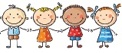

I keď sme len malé deti

I my vieme triediť smeti,

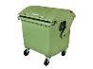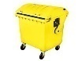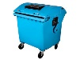/: modrá, žltá, zelená

Vieme, čo to znamená:/.



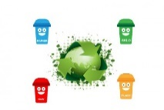Slniečko nám vonku svieti,

poďme všetci triediť smeti:

/: papier, plasty, plechovky,

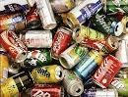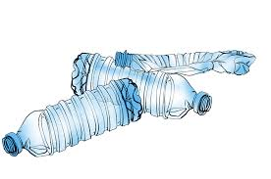

Sklo aj staré baterky:/

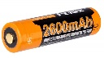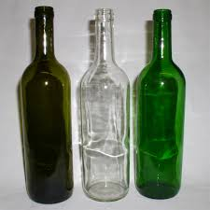

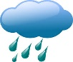

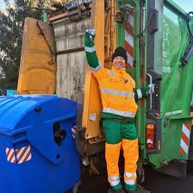Prší , prší len sa leje

Ujo smetiar sa usmeje.

/:rýchlo z auta vylezie

A odpadky odvezie:/